四十六期Duoov5.2.0

变更日志
- 版本号 | - 日期 | - 相关调整内容 | - 编写者
- v1.0.0 | - 24.8.15 | - 初稿 | - 张吉雨
- 计划提审时间：24.8.？

一、需求概述
- 完善产品功能，提升用户体验；

二、UI地址
https://lanhuapp.com/link/#/invite?sid=lxhpXLea

三、需求详情

3.1 新增-$0.99和$4.99日充值礼包

做完先发一个版本

3.1.1 玩法说明
- 新增两个档位的日充值礼包，用户在日充值礼包页面进行充值，充值成功后，会进行开奖（或叫获得礼包），礼包奖励包含两部分：必中奖励和概率中奖励；注：本次充值不会获得多币；
  - 类似于天降红包，仅在日充值礼包页进行充值才能开奖，其他充值方式不视为够买充值礼物，不会开奖；
  - 必中奖励为：用户每买一次礼包必会获得的奖励；
    - 奖励内容由服务端配置；
  - 概率中奖励为：根据概率进行一次抽奖，若抽中，则可以获得相应奖励；若未抽中，则本次不会获得任何概率中奖励；
    - 奖励内容由服务端配置；
- 每个ID的每个档位礼包，每日最多获得一次；
- 购买日充值礼包，也视为一次充值行为
  - 关联需求
    - 充值周任务
      - 仅充值多币统计周充值任务中，购买礼包不统计；
    - 私信限制
      - 用户购买一次任意礼包后，解除私信条数限制；
    - 充值送速配卡&视频卡
      - 用户每次购买礼包后，赠送用户15张速配卡；
- 购买日充值礼包，无法使用优惠券/充值卡；

3.1.2 玩法入口
- 显示权限
  - 所有人均显示；
- 显示位置
  - 速配页；
  - 直播间；

3.1.3 玩法页面
- 关闭icon
  - 点击icon或浮层以外的区域，关闭玩法浮层；
- 礼包tab
  - 点击在$0.99礼包和$4.99礼包页面切换；
- 页面内容
  - 顶部
    - 标题
      - $0.99（/$4.99）Surprise Pack；
    - 中奖播报
      - 获取
        - 取最近5条用户概率中奖励信息；
        - 无需实时更新，每10分钟取一次即可；
      - 显示格式
        - 空状态
          - 不显示任何内容；
        - 非空状态
          - 获奖时间
            - 小时：分钟；
          - 用户昵称；
          - 获得；got
          - 奖励名称×奖励个数；
  - 中部
    - 标题
      - 恭喜你被幸运礼包砸中；Congratulations! Hit by surprise pack
    - 奖励展示
      - 内容
        - 奖励背景
          - 必中奖励和概率中奖励作样式区分；
        - 中奖概率 * 中奖个数；
          - 服务端配置；
        - 奖励icon；
        - 奖励名称；
        - 奖励价值
          - 非FO
            - 显示总价值多币数
              - 单位：多币；
              - 总价值=单价×个数；
          - FO
            - 显示$2.99；
      - 排序
        - 服务端配置，必中奖励放于首位；
    - 按钮
      - 状态
        - 亮起：当日未进行充值礼包页面充值；
        - 置灰：当日已获得礼包；
      - 内容
        - （亮起状态）立即抢仅N美元；Grab it immediately! Only $0.99（/$4.99）；
          - N为礼包价格；
          - 点击弹出购买$0.99/$4.99礼包的谷歌充值页面；
        - （置灰状态）今日已获得；Obtained today.
          - 无交互事件；
    - 说明文案
      - 每人每天仅可以购买1次当前礼包；Each user can purchase the current surprise pack only once per day.
      - 首个奖励必得，其余奖励均概率获得且不会同时获得；The first reward of the surprise pack is guaranteed to be obtained, while the rest of the rewards are obtained probabilistically and cannot be obtained simultaneously.
  - 底部
    - 概率表
      - 标题
        - 奖励概率Reward Probability；
      - 信息
        - 服务端配置；
      - 表格字段
        - 奖励列表Reward List；
        - 中奖概率Winning Probability；
  - 购买成功弹框
    - 用户购买礼包成功后,自动弹出获奖弹框：
      - 标题：Congrats！
      - 关闭icon
        - 点击关闭弹框；
      - 内容
        - 奖励部分
          - 必中奖励
            - 奖励背景；
            - 奖励icon；
            - 中奖数量；
          - 概率中奖励（仅获得概率中奖励时显示）
            - 奖励背景
            - 奖励icon；
            - 中奖数量；
        - 说明文案
          - 奖励已放置于你的礼物包裹中；The rewards have been placed in your gift package.
      - 按钮
        - Cofirm：点击关闭弹框；

3.1.4 玩法概率

3.1.4.1 $0.99礼包配置
奖励类型 | 奖励ID | - 奖励名称(公示) | 必中/概率中 | 中奖概率(公示)
礼物 | 33 | - rabbit | 必中 | 100%
- 礼物 | 21 | - XO | 概率中 | 11.50%
- 礼物 | 19 | - crystal heels | 概率中 | 8.00%
- 头像框 | 76 | - MOON | 概率中 | 20.00%
- 座驾 | - 59 | - butterfly | - 概率中 | - 9.00%
- FO | - / | - FO(1 month) | - 概率中 | - 2.00%

3.1.4.2 $4.99礼包配置
- 奖励类型 | - 奖励ID | - 奖励名称(公示) | - 必中/概率中 | - 中奖概率(公示)
- 礼物 | - 17 | - mousse cake | - 必中 | - 100%
- 礼物 | - 29 | - blue rose | - 概率中 | - 10.00%
- 礼物 | - 60 | - love car | - 概率中 | - 8.00%
- 头像框 | - 66 | - Emperor Sword | - 概率中 | - 31.00%
- 座驾 | - 62 | - sports car | - 概率中 | - 22.00%
- FO | - / | - FO(1 month) | - 概率中 | - 10.00%

3.2 新增-星际夺宝
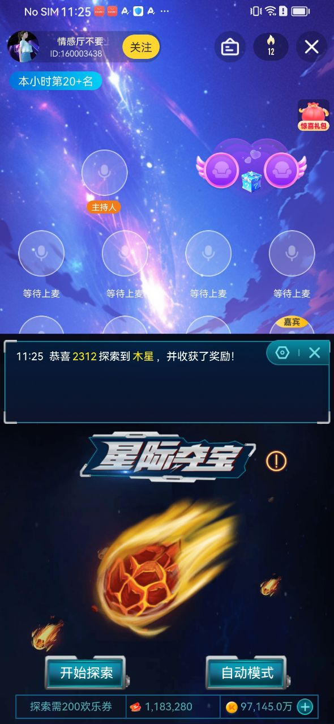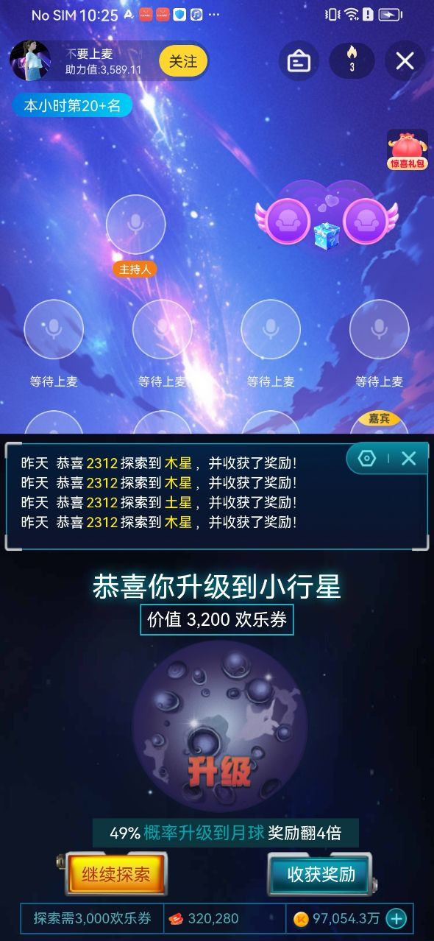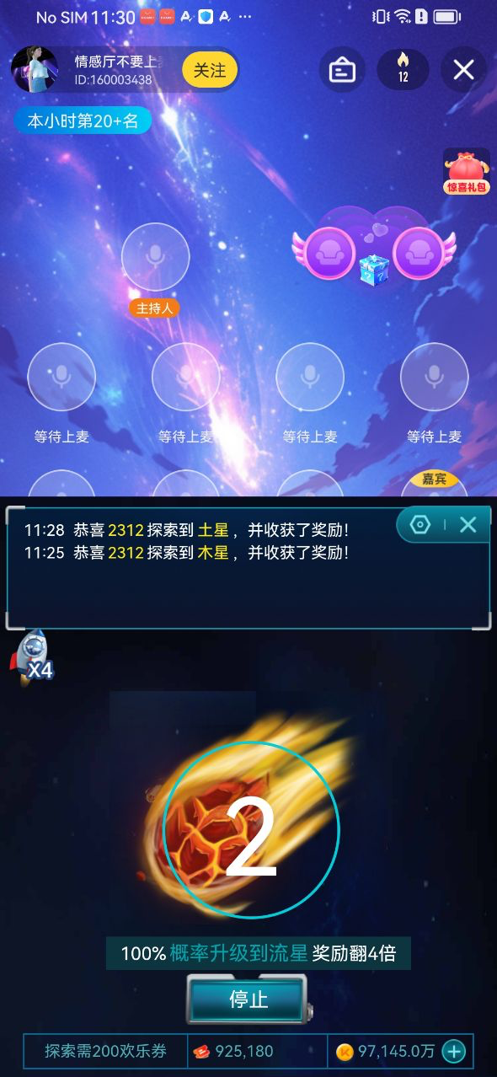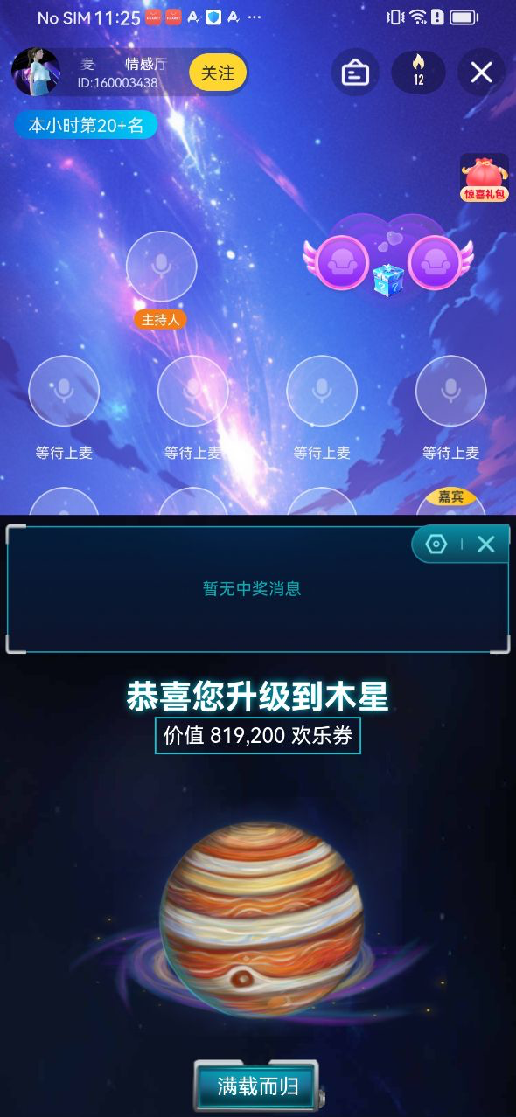

3.2.1 玩法说明
- 在原有3款游戏的基础上，增加一款新的游戏星际夺宝Interstellar Treasure Hunt；
- 玩法规则为：用户消耗多币进行星球升级，根据当前星球升级概率，升级成功等级+1，升级失败等级-2
  - 最低减少到1级星球，即2级和3级星球升级失败则掉到1级星球；
  - 1级星球由于默认100%升级到2级，故不存在升级失败的可能；
- 升级到2级及以上（且为非最高等级的）星球后，有两种选择：
  - 可以选择收获星球，则获得星球对应的多币奖励；
  - 也可以选择继续升级，冲刺更高奖励；
- 升到最高等级星球时，只能收获星球，无法继续升级；
- 可以开启自动模式，即系统自动帮助用户消耗多币进行升级，在多币余额充足的条件下，直到升到用户的目标等级星球,
  - 目标等级可选项为最后4个等级，即：月球、地球、土星、木星；
  - 自动探索时，多币余额不足或点击停止时，立即停止自动探索，停止到当前星球等级，且本轮无法继续使用自动探索，只能手动升级/收获；
  - 自动模式每次探索需要增加3、2、1倒计时样式动画，倒计时结束，自动探索，便于用户随时停止；
  - 自动模式可以开启4倍速加速模式，开启后，将快速进行探索；
- 用户的当前探索星球等级状态需要保存，每次打开游戏时，显示当前等级；

3.2.2 玩法入口
- 显示权限
  - 服务端控制入口显示开关，
    - 默认打开，即所有非游戏敏感IP的用户可见入口；
      - 默认游戏敏感IP不可见；
- 显示位置
  - 入口1-速配页原游戏入口-放置于游戏列表浮层首位；
  - 入口2-直播间原游戏入口-放置于游戏列表浮层首位；

3.2.3 玩法页面

3.2.3.1 页面顶部
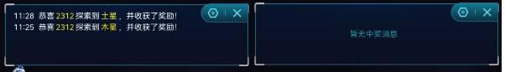
- 收获大奖播报
  - 获取
    - 收获最后三个等级的信息；
    - 最多展示近10条；
    - 需实时更新；
  - 显示格式
    - 空状态
      - 固定样式No one has received rewards yet；
    - 非空状态
      - 收获时间
        - 小时：分钟；
      - 恭喜+用户昵称（/****）+探索到+星球名称，获得了奖励；Congrats！nickname（/****） explored the N and got a reward.
        - 游戏设置为隐藏状态时，显示****；
        - 游戏设置为非隐藏状态时，显示真实昵称；
- 设置按钮
  - 点击弹出设置浮层
    - 返回按钮；
      - 点击返回游戏主页面；
    - 标题
      - 游戏设置Game Settings；
    - 隐藏中奖信息开关
      - 内容
        - 开关文案
          - 隐藏自己的获奖消息昵称；Hide winning nickname；
        - 开关说明文案
          - 开启后，获奖信息将匿名展示；Turn on the switch. Winning info will be anonymous.
        - 开关按钮；
      - 状态
        - 默认关闭，即对外显示自己的收获大奖信息；
        - 打开后，个人收获的大奖信息不展示用户真实昵称；
        - 服务端记录开关状态；
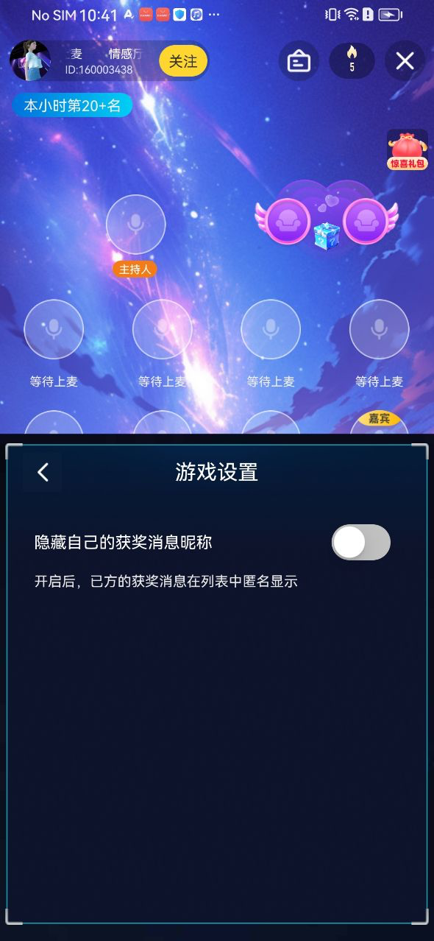
- 关闭按钮
  - 点击关闭游戏浮层；

3.2.3.2 游戏名称+FAQ入口/升降级提示文案+收获价值区域
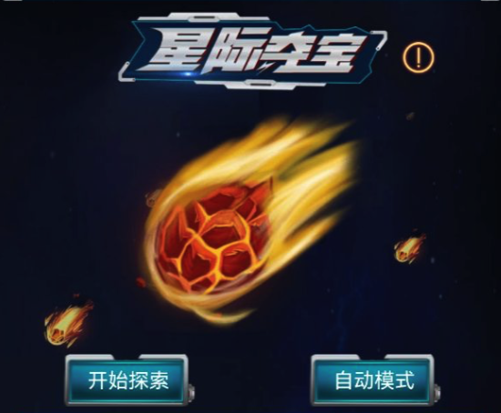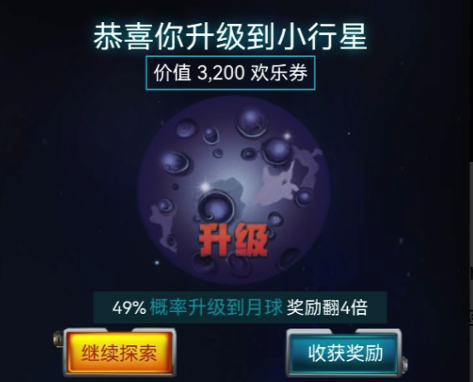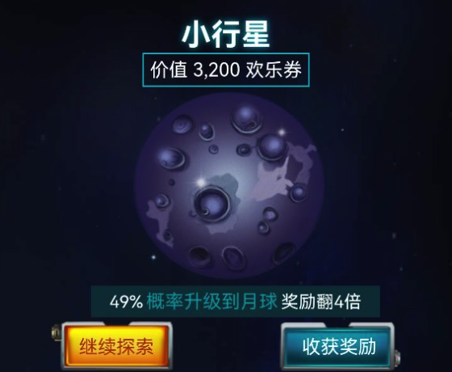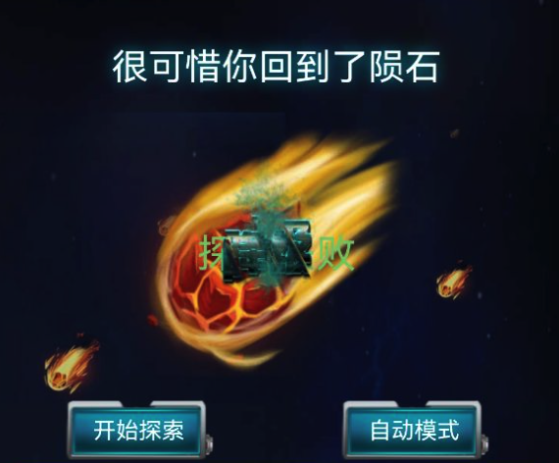
- 初始状态/1级星球时,
  - 显示游戏名称+FAQICON；
    - FAQ内容为：
      - 探索成功，星球升1级，获得更多奖励；Exploration succeeds. Planet upgrades by 1 level. More rewards can be reaped.
      - 探索失败，星球降2级，直到重新开始；Exploration fails. Planet downgrades by 2 levels. Until restart.
- 用户升级/降级时，显示升级/降级文案
  - 说明
    - 无论手动探索/自动探索，升降级时，均会显示该文案，且层级最高；
  - 内容
    - 恭喜你升级到+星球名称；Congrats!You have upgraded to N.
    - 很可惜你回到了+星球名称；Pity. You returned to N.
  - 文案显示持续时间
    - 2s；
- 非1级星球时，
  - 显示
    - 星球名称；
    - 星球收获价值；Worth N duoo coins;
      - N加千分符，全部显示；

3.2.3.3 星球图片资源/升降级文字动画展示区
- 星球资源图片显示
  - 升降级时立即切换；
- 升降级文字动画
  - 显示时间为2s;
  - 升级upgrade；
  - 降级downgrade；
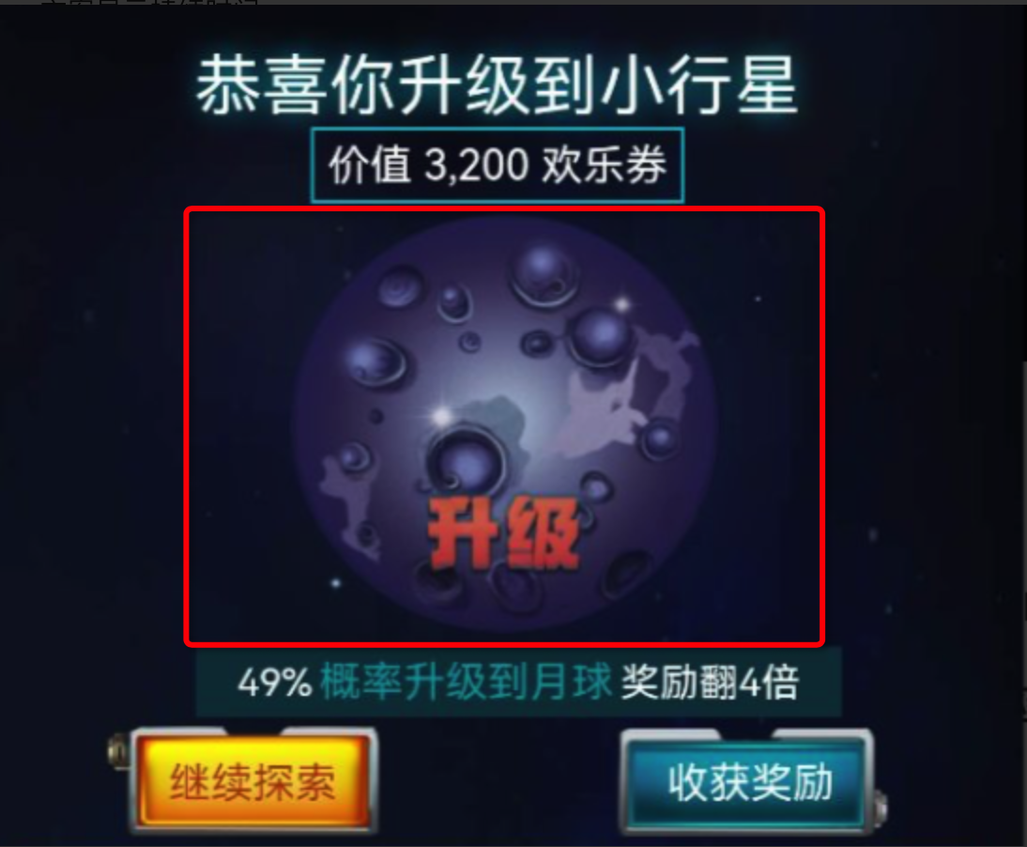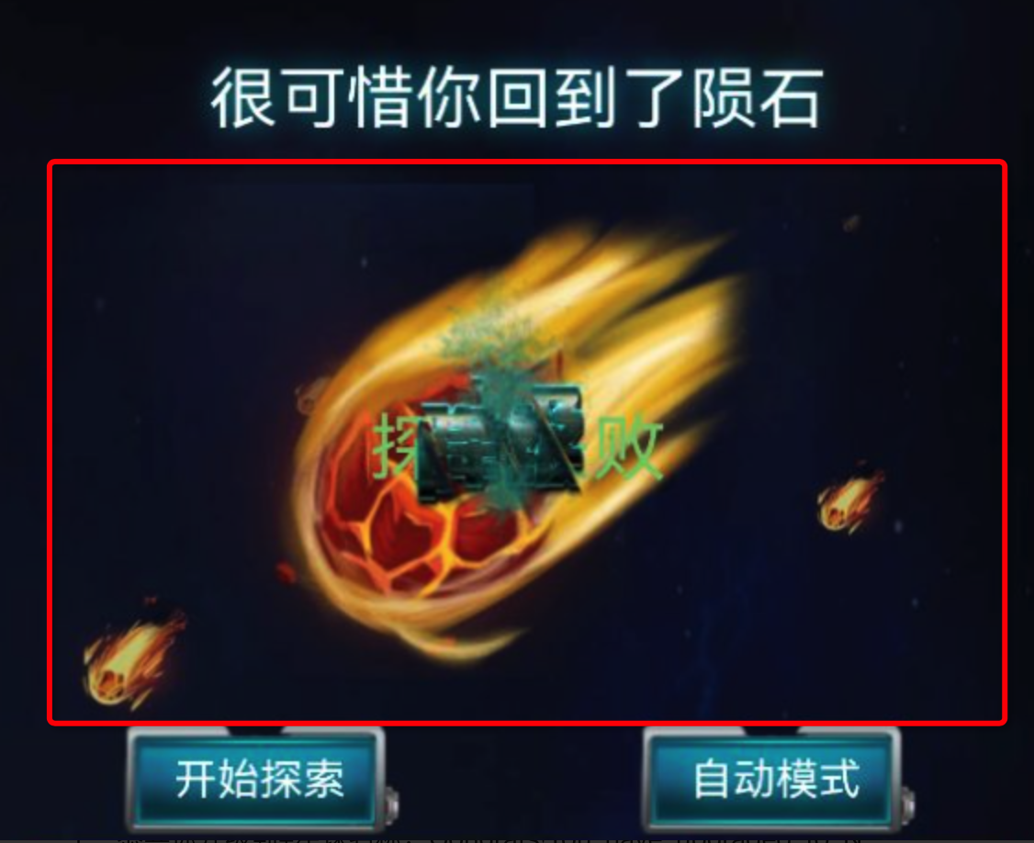

3.2.3.4 页面底部
- 非自动模式时，
  - 1级星球（初始阶段）
    - 开始探索按钮Start exploration；
      - 点击判断余额是否 ≥ 升级要求的金额，
        - （是）根据概率，进行升级或降级；
        - （否）无法升级并弹出充值浮层；
    - 自动模式按钮Automatic mode；
      - 点击弹出自动模式终点选择弹框，
        - 弹框标题
          - 选择星球Select the planet；
        - 单选框
          - 默认选择地球（241018删除，由于交互未设计确认按钮）；
          - 可选择最后四个等级星球；
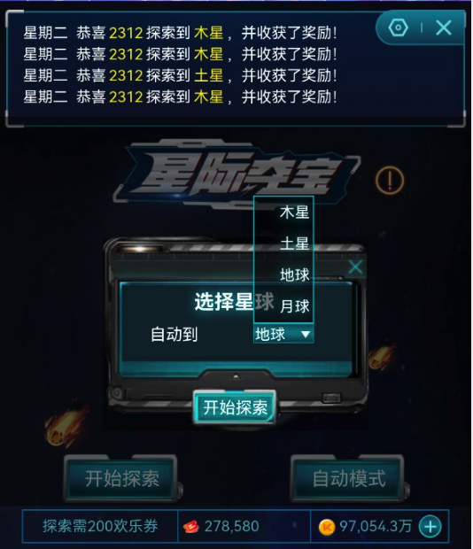
    - 探索需要N + 多币icon；Exploration requires N💰；
      - N全部显示，超过1000显示千分符；
    - 多币余额展示；
      - 全部展示，点击区域弹出充值浮层；
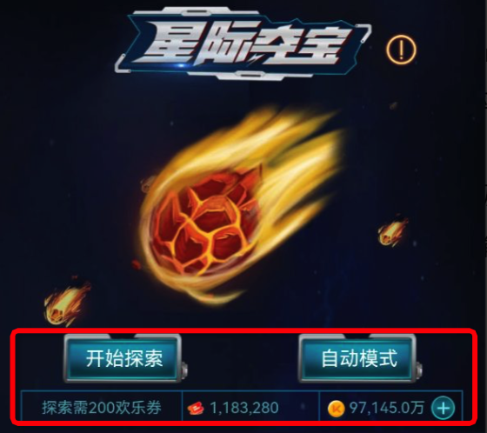
  - 非1级和非满级星球
    - 说明文案
      - N%+概率升级到+下一星球名称+奖励翻四倍；
      - 5% chance to upgrade to earth, rewards quadrupled.
    - 继续探索按钮Continue exploration
      - 点击判断余额是否 ≥ 升级要求的金额，
        - （是）根据概率，进行升级或降级；
        - （否）无法升级并弹出充值浮层；
    - 收获奖励按钮Harvest rewards
      - 点击弹出二次确认弹框，
        - 内容
          - 确认收获奖励？Confirm to harvest the rewards?
        - 按钮
          - 确认confirm：点击收获当前等级奖励弹出夺宝成功弹框:
            - 内容：恭喜你探索到+收获星球名称，获得N多币；
            - 按钮：
            - 确认：confirm:关闭弹框；
            - 取消：cancel:关闭弹框；
          - 取消cancel：点击关闭弹框；
    - 探索需要N + 多币icon；Exploration requires N💰；
      - N全部显示，超过1000显示千分符；
    - 多币余额展示；
      - 全部展示，点击区域弹出充值浮层；
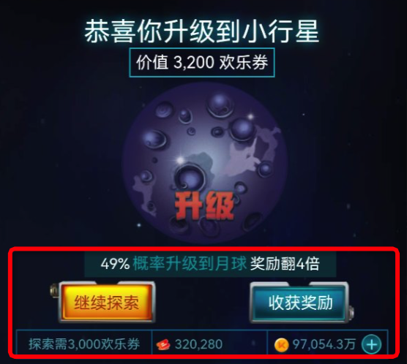
  - 满级星球
    - 显示满载而归return fully loaded按钮，
      - 点击则直接获得奖励，并生成收获大奖消息；
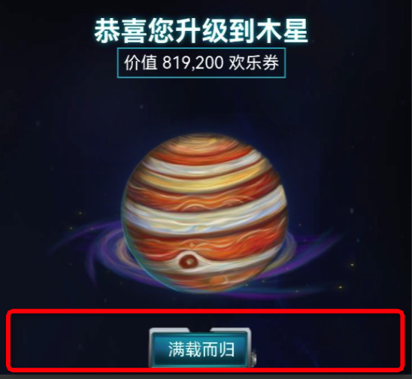
- 自动模式时，
  - 余额充足
    - 停止按钮Stop
      - 点击提及停止自动探索模式，停留在当前等级的非自动模式；
    - 探索需要N + 多币icon；Exploration requires N💰；
      - N全部显示，超过1000显示千分符；
    - 多币余额展示；
      - 全部展示，点击区域弹出充值浮层；
  - 余额不足
    - 停止到当前等级的非自动模式；

3.2.4 玩法概率
等级 | 星球名称 | 英文 | 升级概率 | 升级消耗多币 | 收获奖励多币
1 | 陨石 | Meteorite | 100% | 200 | /
2 | 流星 | - Meteor | 81% | 500 | 200
3 | 彗星 | Comet | 55% | 1,000 | 800
4 | 小行星 | Asteroid | 49% | 3,000 | 3,200
5 | 月球 | Moon | 39% | 8,000 | 12,800
6 | 地球 | Earth | 33% | 20,000 | 51,200
7 | 土星 | - Saturn | 30% | 50,000 | 204,800
8 | 木星 | - Jupiter | / | / | 819,200

3.2.5 关联需求

3.2.5.1 多币包玩法说明文案
- 【原】玩三款游戏消耗多币，30天内，累计达到5000万时，可以获得1个总价值247,888的多币包；Playing Teen Patti, Number 28 and Happy Rouletteconsumes coins. When the cumulative amount reaches 50 million within 30 days, you can obtain a duoo coin package with a total value of 247,888.
- 【新】玩四款游戏消耗多币，30天内，累计达到5000万时，可以获得1个总价值247,888的多币包；Playing Teen Patti, Number 28, Happy Roulette and Interstellar Treasure Hunt consumes coins. When the cumulative amount reaches 50 million within 30 days, you can obtain a duoo coin package with a total value of 247,888.

四、紧急需求-240912

4.1 调整-魅力等级
- 主播魅力等级判定所需平均约聊时长
  - 主播魅力等级H5页 和 新主播定级页均需要调整；
- Charm | Average Call Duration（原） | - Average Call Duration（新）
- Plain | < 60s | - < 65s
- Bronze | 60s ~ 89s | - 65s ~ 94s
- Silver | 90s ~ 119s | - 95s ~ 129s
- Gold | 120s ~ 149s | - 130s ~ 159s
- Crown | 150s ~ 209s | - 160s ~ 259s
- Noble | 210s ~ 269s | - 260s ~ 319s
- Queen | ≥ 270s | - ≥ 320s
- 魅力等级对应聊价
  - 【原】
- Charm | - 印度地区用户聊价 | - 非印度地区用户聊价
- New | - 2000 | - 2300
- Plain | - 1700 | - 2000
- Bronze | - 2000 | - 2300
- Silver | - 2100 | - 2500
- Gold | - 2250 | - 2650
- Crown | - 2375 | - 3000
- Noble | - 3500 | - 4500
- Queen | - 4290 | - 5400
  - 【新】
- Charm | - 印度地区用户聊价 | - 非印度地区用户聊价
- New | - 2000 | - 2300
- Plain | - 1700 | - 2000
- Bronze | - 2000 | - 2300
- Silver | - 2100 | - 2500
- Gold | - 2250 | - 2650
- Crown | - 2375 | - 3000
- Noble | - 2625 | - 3100
- Queen | - 3125 | - 3200

4.2 调整-多币包
- 获得多币包
  - 【原】需要消耗100,000,000多币流水；
  - 【新】需要消耗50,000,000多币流水；
- 多币包价值&开启
  - 【原】总价值78000多币，分10次开启，每次获得7800多币；
  - 【新】总价值39000多币，分10次开启，每次获得3900多币；
- 说明文案
  - 【原】
    - 玩三款游戏消耗多币，30天内，累计达到1亿时，可以获得1个总价值78k的多币包；Playing Teen Patti, Number 28 and Happy Roulette consumes coins. When the cumulative amount reaches 100 million within 30 days, you can obtain a duoo coin package with a total value of 78k.
    - 获得一个多币包后，立刻开始新的一轮；After obtaining a duoo coin package, a new round starts immediately.
    - 多币包需要每天手动领取，最多可以领取10天，每天获得7.8k多币；The duoo coin package needs to be got manually every day. You can get it for up to 10 days, and get 7.8k coins every day.
    - 当日未进行领取的多币，则自动视为放弃奖励；The coins not claimed on the same day will be regarded as giving up the reward.
    - 多币包过期自动消失；The duoo coin package will automatically disappear when it expires.
  - 【新】
    - 玩三款游戏消耗多币，30天内，累计达到5000万时，可以获得1个总价值39k的多币包；Playing Teen Patti, Number 28 and Happy Rouletteconsumes coins. When the cumulative amount reaches 50 million within 30 days, you can obtain a duoo coin package with a total value of 39k.
    - 获得一个多币包后，立刻开始新的一轮；After obtaining a duoo coin package, a new round starts immediately.
    - 多币包需要每天手动领取，最多可以领取10天，每天获得3.9k多币；The duoo coin package needs to be got manually every day. You can get it for up to 10 days, and get 3.9k coins every day.
    - 当日未进行领取的多币，则自动视为放弃奖励；The coins not claimed on the same day will be regarded as giving up the reward.
    - 多币包过期自动消失；The duoo coin package will automatically disappear when it expires.

4.3 新增-直播间禁言钉钉告警
- 触发条件：一个用户每累计在3个不同的直播间被房主禁言过，则触发一次钉钉群告警；
- 告警文案：<用户ID> +已累计3次被直播间禁言，注册时间：+<YYYY-MM-DD>+，用户等级：<N>;

4.4 新增-管理后台-用户业务-直播间禁言

4.4.1 直播间禁言说明
- 直播间禁言即为：在封禁期间，用户在任何直播间均无法进行公聊；
  - 管理后台进行操作，支持封禁和立即解禁；
  - 用户不止为用户、也包含房主，房主也可以被禁言，在自己房间也无法进行公聊；

4.4.2 直播间禁言管理后台
- 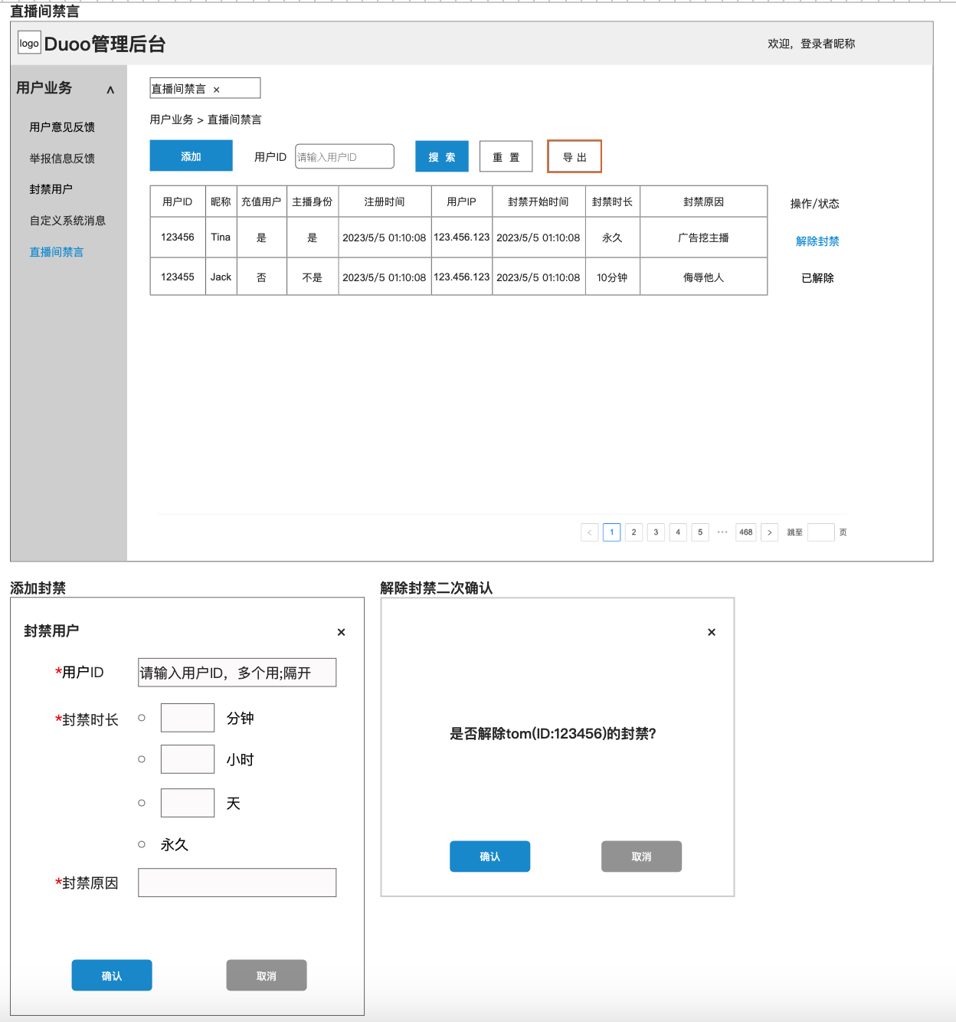
- 位置：用户业务-直播间禁言（自动以系统消息后）；
- 说明：
  - 列表为直播间用户禁言记录列表；
  - 在封禁期间的用户，无法被再次封禁，除非解除封禁或等封禁时间结束；
- 功能：
  - 封禁ID：点击弹出弹框，
    - ID输入框
      - 必填；
      - 支持输入多个，中间用英文分号隔开；
    - 封禁时间单选
      - 必填；
      - 内容
        - 输入框 + 分钟；
        - 输入框 + 小时；
        - 输入框 + 天；
        - 永久；
    - 封禁原因
      - 必填；
    - 确定按钮
      - 点击进行1个/多个账号ID的封禁
        - 若当前ID处于封禁中，则无法封禁；
        - 若多个ID中有不存在的ID，则其他存在的ID需要进行封禁；
          - 错误ID不需要生成封禁记录；
  - ID搜索&重置&导出；
- 字段：
  - 用户ID；
  - 昵称；
  - 充值用户：有充值过显示【是】；未充值过显示【否】；
  - 主播身份：非主播显示【否】；是主播显示【是】；
  - 注册时间；
  - 用户IP；
  - 用户设备号；
  - 封禁开始时间；
  - 封禁时长；
  - 封禁原因；
  - 操作/状态：
- 状态 | - 封禁中 | - 封禁结束
- 显示 | - 解除封禁按钮 | - 已解除文案
- 交互 | - 弹出二次确认弹框 | - 无

